MATEMATIKA V EKONOMII – PŘEDNÁŠKA Č. 5:
(Tečná rovina, totální diferenciál, lokální a vázané extrémy funkce dvou proměnných)

- Tečná rovina a normála: Nechť má funkce v bodě obě parciální derivace. Pak rovnice tečné roviny ke grafu funkce v bodě má tvar:
Normálový vektor (vektor kolmý k tečné rovině):
A normála (v parametrickém tvaru):
,

__________________________________________________________________________________________________________________________________________________________________________
Příklad 4.13. Je dána funkce .
a) Najděte rovnici tečné roviny ke grafu této funkce v bodě C [2,1,?].
b) Určete normálu k této rovině v daném bodě.

- Totální diferenciál funkce dvou proměnných: Totálním diferenciálem (prvního řádu) funkce dvou proměnných v bodě nazýváme výraz:
,
pokud obě parciální derivace v bodě C existují.
Stejně jako u funkce jedné proměnné vyjadřuje totální diferenciál dvou proměnných (přibližně) přírůstek funkce spojený s malým přírůstkem proměnné x (první člen na pravé straně) a proměnné y (druhý člen na pravé straně).

__________________________________________________________________________________________________________________________________________________________________________
Příklad 4.14. Je dána funkce , bod C [1,1,9] a dx = 0,1, dy = 0,2. Určete:
a) totální diferenciál funkce,
b) přírůstek funkce v bodě C pro dané hodnoty dx a dy.

Totálním diferenciálem druhého řádu nazýváme výraz:

Totální diferenciál druhého řádu vyjadřuje (přibližně) „přírůstek přírůstku“ funkce. Lze jej využít k hledání maxima a minima funkce dvou (a více) proměnných, viz Kapitola 5.

- Lokální extrémy funkce: Má-li funkce dvou proměnných v jistém bodě maximum nebo minimum, a existují obě parciální derivace, pak platí: .
Tato podmínka však není postačující, neboť v daném bodě může být i inflexní (sedlový) bod.
- Existenci maxima (minima) funkce při splnění určitých podmínek zaručuje následující věta:

______________________________________________
Věta 5.1 (Weierstrassova). Nechť funkce je spojitá na uzavřené a omezené oblasti . Pak funkce nabývá na oblasti M (globálního) maxima i minima.

Poznámka: Funkce může mít extrémy i v bodech, v nichž některá první parciální derivace neexistuje. Takové body se musí vyšetřit zvlášť a v dalším výkladu se jimi nebudeme zabývat.

- Bod, v němž má funkce všechny první derivace nulové, se nazývá stacionární bod nebo též bod podezřelý z extrému, a bude značen C.

- O tom, která alternativa nastává, rozhodneme na základě druhých parciálních derivací, z nichž sestavíme Hesseovu matici a její determinant zvaný hessián:

H_{f}(x,y) =

Do hessiánu dosadíme souřadnice bodu C a označíme: D₁ = a D₂ = H_{f}(C). D₂ je determinant Hesseovy matice. Pro určení extrému pak platí následující pravidlo:
- D₂ > 0: v bodě C je EXTRÉM, a to (lokální ostré) MINIMUM, pokud je
D₁ > 0; a (lokální ostré) MAXIMUM, pokud je D₁ < 0.
- D₂ < 0: v bodě C je sedlo (inflexní bod).
- D₂ = 0: v daném bodě může (ale nemusí) být extrém, o extrému se musí rozhodnout jiným způsobem, například pomocí totálního diferenciálu druhého či vyššího řádu.

__________________________________________________________________________________________________________________________________________________________________________
Příklad 5.1. Určete lokální extrémy funkce:

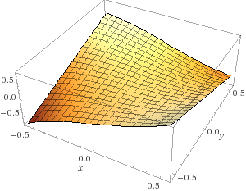

__________________________________________________________________________________________________________________________________________________________________________
Příklad. Určete lokální extrémy funkce:

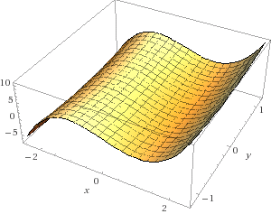

__________________________________________________________________________________________________________________________________________________________________________
Příklad 5.3. Určete lokální extrémy funkce: $f(x,y)=2x^{4}+y^{4}$ .

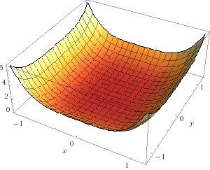

__________________________________________________________________________________________________________________________________________________________________________
Příklad 5.4. Určete lokální extrémy funkce: .

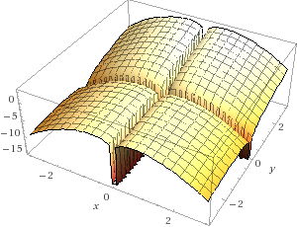

- Vázané extrémy: kromě funkce je ještě zadána vazba (omezující podmínka pro x a y) ve tvaru . Hledáme extrémy funkce , které jsou vázány (leží na ní) křivkou .
Budeme používat dvě metody:
- Dosazovací metoda: z vazby vyjádříme x nebo y a dosadíme do , čímž získáme funkci jedné proměnné, a extrémy tedy hledáme podobně jako u funkce jedné proměnné. Tuto metodu použijeme v případě, že z rovnice vazby lze osamostatnit x nebo y.
- Lagrangeova metoda neurčitých koeficientů: sestavíme Lagrangeovu funkci , kde λ je Lagrangeův multiplikátor. Poté vypočteme parciální derivace L a položíme je rovny 0. Jako třetí rovnici pro tři neznámé x, y, λ použijeme rovnici vazby. Vyřešíme soustavu a výsledné „podezřelé“ body C dosadíme do hessiánu, pomocí kterého rozhodneme, zda se jedná o maximum, minimum nebo inflexní bod.

Pro určení extrému platí následující pravidlo:
- D₂ > 0: v bodě C je EXTRÉM, a to (lokální ostré) MINIMUM, pokud je navíc D₁ > 0; a (lokální ostré) MAXIMUM, pokud je D₁ < 0.
- D₂ 0: o extrému se musí rozhodnout jiným způsobem.

U Lagrangeovy metody můžeme o charakteru kritického bodu C rozhodnout i bez hessiánu, pokud jsou splněny podmínky Věty 5.1, tedy pokud je funkce definovaná na omezené a uzavřené oblasti: spočteme hodnotu všech kritických bodů, a bod s největší (nejmenší) hodnotou bude vázaným maximem (minimem) dané funkce. Omezenou a uzavřenou oblastí může být například kružnice, elipsa, úsečka, apod.

__________________________________________________________________________________________________________________________________________________________________________
Příklad 5.6. Určete vázané extrémy funkce , .

__________________________________________________________________________________________________________________________________________________________________________
Příklad 5.7. Určete vázané extrémy funkce , .

Maximalizace příjmu

__________________________________________________________________________________________________________________________________________________________________________
Příklad 5.9. Firma vyrábí dva druhy zboží, jejich množství označme Q₁ a Q₂. Příjem firmy je dán funkcí . Najděte maximum příjmu.

Minimalizace nákladů

_________________________________________________________________________________________________________________________________________________________________________
Příklad 5.13. Jsou dány celkové náklady: . Najděte minimum nákladů.

